ไต้หวัน ไทเป ไทจง เกาสง 5 วัน 4 คืน

ตึกไทเป 101 ชมวิวชั้น 89
พิพิธภัณฑ์แห่งชาติกู้กง ศูนย์ปะการังแดง
ร้านขนมเค้กสับปะรด ช้อปปิ้งซีเหมินติง

ล่องทะเลสาบสุริยันจันทรา วัดจงไถซานซื่อ
เกาสง E DA-WORLD ฟอร์โมซา บูเลอวาร์ด
เดินทางโดยสายการบิน CHINA AIRLINES (CI)
เข้าไทเป – ออกเกาสง กำหนดการเดินทาง 11-15 เมษายน 2558(สงกรานต์)

โปรแกรมการท่องเที่ยว
1)วันที่ 11 เม.ย. 58 กรุงเทพฯ – สนามบินเถาหยวน – ไทเป - ตึกไทเป 101 - ซื่อหลินไนท์มาร์เก็ต
08.00 น. คณะพร้อมกันที่ท่าอากาศยานสุวรรณภูมิ อาคารผู้โดยสารขาออก ชั้น 4 เคาน์เตอร์ S สายการบิน CHINA AIRLINES (CI) โดยมีเจ้าหน้าที่ของบริษัท คอยอำนวยความสะดวกด้านเอกสารและสัมภาระให้กับท่าน
11.00 น.  เหินฟ้าสู่สนามบินเถาหยวน ไต้หวัน โดยสายการบินไชน่าแอร์ไลน์ เที่ยวบินที่ CI 834
(บริการอาหารและเครื่องดื่มบนเครื่อง / ใช้เวลาบิน 3.40 ชั่วโมง)
15.40 น. ถึงสนามบินเถาหยวน ผ่านพิธีการตรวจคนเข้าเมืองและศุลกากร (เวลาที่ไต้หวัน เร็วกว่าไทย 1 ชั่วโมง)
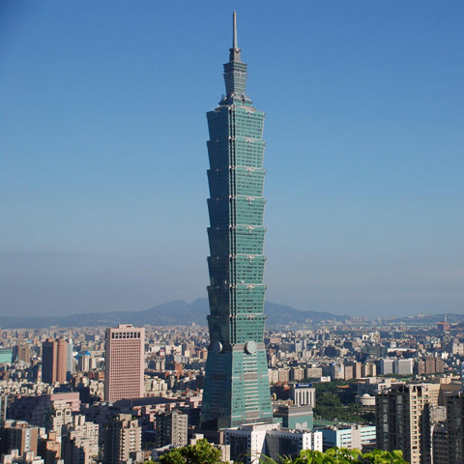
จากนั้นนำทุกท่านเยี่ยมชม ตึกไทเป 101 และให้ท่านขึ้นลิฟท์ที่เร็วที่สุดในโลกเพื่อ ชมวิวชั้น 89(รวมค่าขึ้นชั้น89เรียบร้อยแล้ว) และพบกับระบบ ป้องกันแผ่นดินไหวที่เรียกว่า Damper เป็นลูกตุ้มเหล็กขนาดใหญ่เส้นผ่าศูนย์กลาง 5.5 เมตร หนักถึง 660 ตัน แขวนอยู่บนชั้น 89 เพื่อคอยทำหน้าที่ถ่วงดุลตึกเมื่อเกิดแผ่นดินไหว บริเวณชั้น 1 ถึงชั้น 5 เป็นร้านค้าแบรนด์เนม บริเวณที่ตั้งของตึกนี้ยังเป็นแหล่งช้อปปิ้งแห่งใหม่ ที่เป็นที่นิยมของชาวไทเปและชาวต่างชาติ มีห้างสรรพสินค้าและช้อปปิ้งมอลล์อยู่ถึงสิบแห่ง
ค่ำ  บริการอาหารค่ำ ณ ภัตตาคาร ติ่งไทฟง เสี่ยวหลงเปา (มื้อที่ 1)
หลังอาหารนำท่านสู่ ซื่อหลินไนท์มาร์เก็ต เป็นตลาดกลางคืนที่ใหญ่ที่สุดในไทเป ซึ่งแบ่งเป็น 2 โซน คือ ตลาดอาหารพื้นเมืองและตลาดคนเดิน "เต้าหู้เหม็น" คืออาหารพื้นเมืองที่ขึ้นชื่อที่สุดของไต้หวันคือ หากไปเยือนไต้หวันแล้วไม่ได้ลิ้มลองรสชาติต้นตำหรับว่าไปไม่ถึงไต้หวัน และยังมีเครื่องดื่มอีกชนิดที่มีต้นกำเนิดที่ไต้หวันคือ "ชานมไข่มุก" ตลาดคนเดินมีสินค้าให้เลือกหลากหลายชนิดตั้งแต่ราคาถูกถึงราคาปานกลาง มีทั้งสินค้าเสื้อผ้า รองเท้า เครื่องประดับ โดยที่รองเท้าผ้าใบ รองเท้ากีฬายี่ห้อต่างๆ จะมีราคาถูกกว่าเมืองไทยประมาณ
20-30%
นำท่านเข้าสู่ที่พัก ณ โรงแรม Fullon Hotel Shenkeng****
หรือเทียบเท่า ระดับ 4 ดาว shenkeng.fullon-hotels.com.tw/
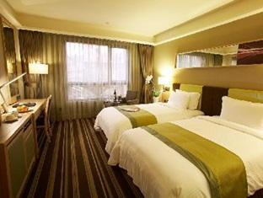
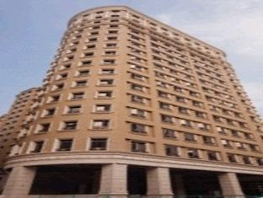
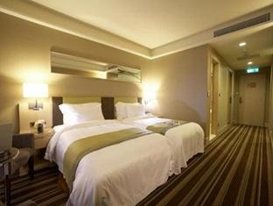
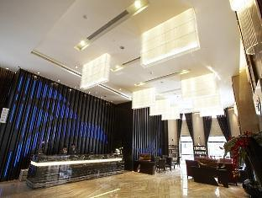

2)วันที่ 12 เม.ย. 58 พิพิธภัณฑ์พระราชวังกู้กง – ศูนย์ปะการังแดง – อนุสรณ์สถานเจียงไคเช็ค – ย่านช้อปปิ้งซีเหมินติง
ไทจง - ตลาดฝงเจี่ยไนท์มาเก็ต
เช้า  บริการอาหารเช้า ณ ห้องอาหารของโรงแรม (มื้อที่ 2)
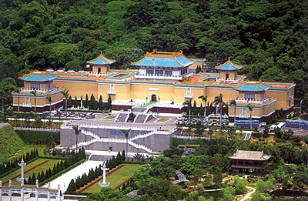
เยี่ยมชม พิพิธภัณฑ์พระราชวังกู้กง แหล่งเก็บสิ่งของล้ำค่าที่ถูกนำมาจากประเทศจีนในช่วงสงคราม และได้ถูกเก็บรักษาเป็นอย่างดี โดยมีสิ่งของล้ำค่าที่มีชื่อเสียงไปทั่วโลกคือ หินหยกผักกาดขาว และ หินหมูสามชั้น ซึ่งในแต่ละวันจะมีผู้มาเยี่ยมชมมากมาย จากนั้นพาท่านชมอัญมณีที่ล้ำค่ามากๆ ของชาวไต้หวัน ณ ศูนย์ปะการังแดง เป็นศูนย์ปะการังแดงที่ใหญ่ที่สุดของโลก ซึ่งปะการังแดงถือเป็นอัญมณีชั้นสูงและเป็นที่แพร่หลายของชาวไต้หวัน มีพลังพิเศษช่วยในการปรับสมดุลในร่างกาย ซึ่งชาวไต้หวันนิยมนำมาทำเป็นเครื่องประดับชนิดต่างๆ เมื่อสวมใส่ก็จะมีพลังอัศจรรย์ช่วยให้ร่างกายปรับสมดุลรวมถึงปรับสภาพจิตใจได้ด้วย ซึ่งปะการังแดงนี้จะถูกค้นพบในไม่กี่ที่ของโลก คือ ชายฝั่งภาคตะวันออกของไต้หวัน ซึ่งมีอยู่มากที่สุด เกาะโอกินาว่าของญี่ปุ่น และชายฝั่งแถบประเทศอิตาลีและโครเอเชียเท่านั้น ซึ่งปะการังแดงนี้จะอาศัยอยู่ใต้ทะเลลึกถึง 1,800 เมตร มีการค้นพบว่าเริ่มมีการนำมาทำเครื่องประดับในสมัยราชวงศ์ชิง ในอดีตเป็นเครื่องประดับสำหรับราชวงศ์และเหล่าบรรดาขุนนางชั้นสูง
นำท่านเดินทางสู่ อนุสรณ์สถานเจียงไคเช็ค ภายในจัดแสดงภาพชีวประวัติของท่านนายพลเจียงไคเช็คที่ได้เข้ามาปกครองประเทศไต้หวัน และเป็นจุดเปลี่ยนในการพัฒนาประเทศสู่ยุคใหม่ที่ทันสมัย รวมถึงจัดแสดงเสื้อผ้า รถประจำตำแหน่งที่ท่านนายพลเคยใช้มาก่อน
กลางวัน  บริการอาหารกลางวัน ณ ภัตตาคาร (มื้อที่ 3)เมนูพิเศษ พระกระโดดกำแพง
จากนั้นนำท่านเดินทางสู่ ย่านช้อปปิ้งซีเหมินติง(สยามสแคว์แห่งไทเป)
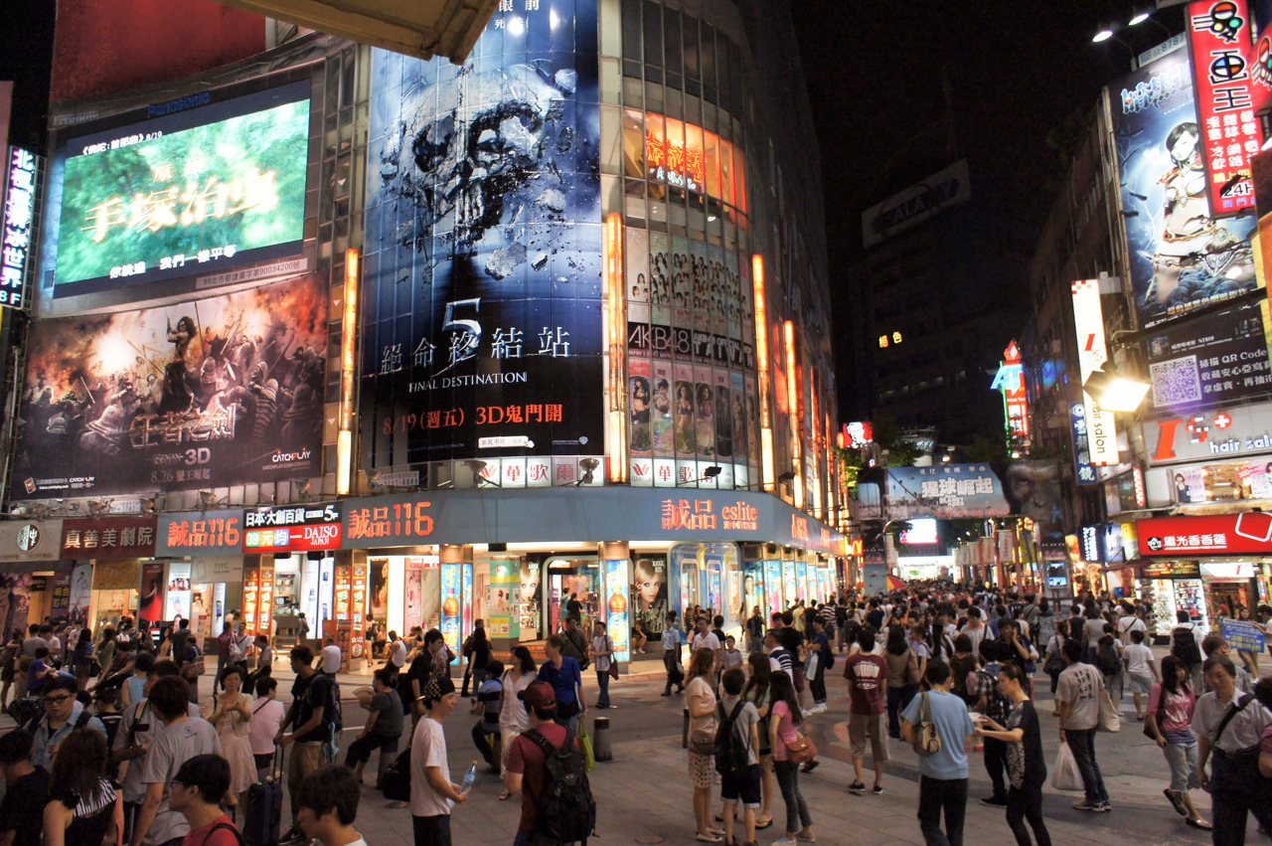
อิสระให้ท่านช้อปปิ้งสินค้าหลากหลายรวมทั้งสินค้าแฟชั่นเทรนใหม่ๆมากมายตามอัธยาศัย จากนั้นนำท่านเดินทางสู่ เมืองไทจง ซึ่งตั้งอยู่ในภาคตะวันตกของเกาะไต้หวัน เป็นเมืองใหญ่อันดับ 3 ของมณฑลไต้หวัน ปัจจุบันเป็นศูนย์วัฒนธรรมทางการศึกษา เศรษฐกิจและการคมนาคมในภาคกลางของเกาะไต้หวัน และยังเป็นศูนย์วัฒนธรรมทางพุทธศาสนาของไต้หวัน เมืองไถจง เป็นเมืองที่สะอาดที่สุดในไต้หวัน ระหว่างทางท่านจะได้ชมทิวทัศน์สองข้างทางที่สวยงาม
นำท่านเดินทางสู่ ตลาดฝงเจี่ยไนท์มาเก็ต เป็นตลาดที่มีชื่อเสียงของเมืองไถจงและ เป็นตลาดคนเดินที่มีร้านค้าครบครันจำหน่าย ท่านจะถูกใจกับสินค้าแบรนด์แนมชื่อดัง เช่น ONITSUKA TIGER แบรนด์ที่ดังของญี่ปุ่น แต่ในส่วนของราคาที่ประเทศไต้หวัน ถือว่าถูกที่สุดในโลก อาหารทานเล่นสไตล์ไต้หวัน อิสระช้อป ปิ้งตามอัธยาศัยจนถึงเวลานัดพบ
ค่ำ  บริการอาหารค่ำ ณ ภัตตาคาร (มื้อที่ 4)
สเต็กกระทะร้อน เลือก 4 ชนิด ไก่ /หมู /เนื้อ /ปลา
บุฟเฟ่ต์สลัดบาร์ ติ่มซำ สลัดผักผลไม้ อาหารจีน อาหารญี่ปุ่น ของหวาน
นำท่านเข้าสู่ที่พัก ณ โรงแรม Park City Hotel-Central Taichung หรือเทียบเท่า ****
http://taichung-en.parkcthotel.com/
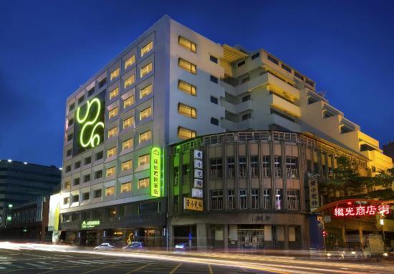
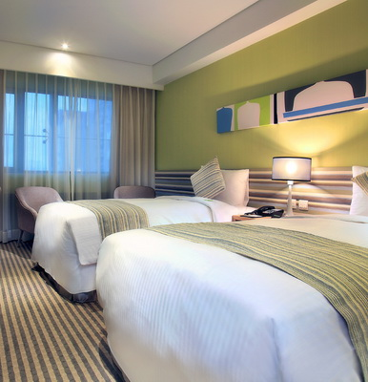
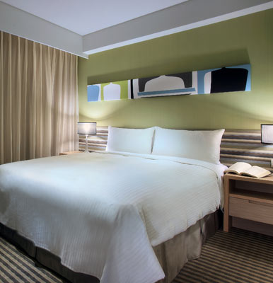
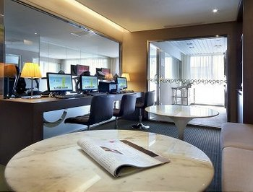

3)วันที่ 13 เม.ย. 58 ไทจง – ผูหลี่ - หนานโถว – วัดจงไถซานซื่อ - ทะเลสาบสุริยันจันทรา – วัดเหวินหวู่ – เกาสง
เช้า  บริการอาหารเช้า ณ ห้องอาหารของโรงแรม (มื้อที่ 5)
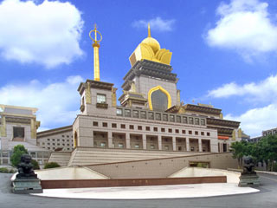
นำท่านเดินทางสู่ อำเภอผูหลี่ ตั้งอยู่ทางภาคกลางของไต้หวัน เมืองท่าเรือที่สำคัญของไต้หวันรองลงมาจากเกาสง และเป็นเมืองที่ได้ชื่อว่าน่าอยู่ที่สุดในไต้หวัน เนื่องจากเป็นเมืองที่มีอากาศบริสุธิ์จากการที่มีภูเขาสูงล้อมรอบแปดทิศ นอกจากอากาศดีแล้วยังเป็นแหล่งน้ำแร่ที่ดีที่สุดของ ไต้หวันด้วย นำท่านสู่
วัดจงไถซานซื่อ ก่อตั้งโดยท่านเหวยเจวี๋ยมหาเถระ วัดจงไถซานซื่อมีชื่อเสียงในด้านการฝึกสมาธินิกายเซนหรือฌานสมาธิที่สืบทอดมาจากปรมาจารย์ฮุ่ยเหนิงในจีน นอกจากเรื่องการฝึกสมาธิแล้ว วัดแห่งนี้ยังได้รับการกล่าวขานว่ามีศาสนาสถานที่ยิ่งใหญ่เป็นอันดับสามของโลกรองจากนครวาติกัลและวัดมหายานที่ธิเบต อีกทั้งยังเป็นวัดที่ทันสมัยที่สุดในไต้หวัน สัญลักษณ์ของวัดนี้เป็นรูปมือถือดอกบัว
กลางวัน  บริการอาหารกลางวัน ณ ภัตตาคาร (มื้อที่ 6) เมนูพิเศษ ปลาประธานาธิบดี
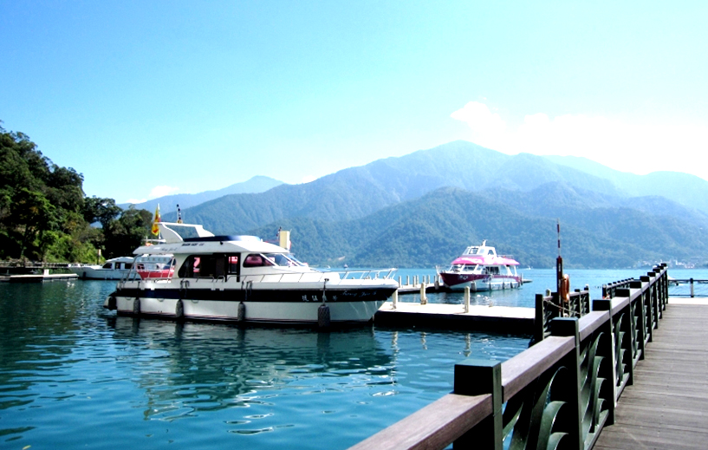
จากนั้นนำท่านเดินทาง สู่เมืองหนานโถว มณฑลที่ใหญ่ที่สุดของไต้หวัน ที่ไม่มีทางออกสู่ทะเล นำท่าน ล่องเรือชมความงาม ทะเลสาบสุริยันจันทรา ( แบบเหมาลำเฉพาะคณะ)ซึ่งมีความงดงามราวกับภาพวาด เปรียบเสมือนสวิสเซอร์แลนด์แห่งไต้หวัน ตั้งอยู่ในเขตซันมูนเลก เนชั่นแนลซีนิกแอเรีย ซึ่งการท่องเที่ยวไต้หวันได้ก่อตั้งขึ้นเมื่อวันที่ 24 มกราคม 2000 เพื่อบูรณะเมืองจากแผ่นดินไหวครั้งใหญ่เมื่อวันที่ 21กันยายน 1999 รวมความหลากหลายทางธรรมชาติจากผืนน้ำสู่ยอดเขาที่นับจากความสูงระดับ 600-2000 เมตร มีความยาว 33 กิโลเมตร เป็นทะเลสาบที่มีภูเขาสลับซับซ้อนล้อมรอบ ทำให้ตัวทะเลสาบมองดูคล้ายพระอาทิตย์และพระจันทร์เสี้ยว ซึ่งเป็นที่มาของนามอันไพเราะว่า "สุริยัน-จันทรา" นำท่าน นมัสการอัฐิของพระถังซำจั๋ง ที่ได้อัญเชิญ อัฐิธาตุกลับมาที่วัดเสวียนกวง เมื่อปี ค.ศ. 1965 นำท่านนมัสการ ศาลเจ้าขงจื้อและศาลเจ้ากวนอู ณ วัดเหวินหวู่ ซึ่งถือเป็นเทพเจ้าแห่งภูมิปัญญาและเทพเจ้าแห่งความซื่อสัตย์ ต่อจากนั้นนำท่านแวะ ชิมชาอู่หลง ที่มีชื่อเสียงของไต้หวัน จากนั้นนำท่านเดินทางสู่เมืองทางใต้ของไต้หวัน เมืองเกาสง
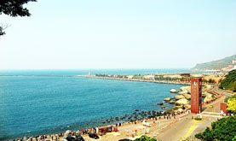
นำท่านสู่ อ่าวซีจื่อ เป็นที่เลื่องลือว่า มีชายหาดทรายที่สวยงามและเป็นสถานที่ชมพระอาทิตย์ยางอัสดงที่มีบรรยากาศโรแมนติก และเป็นที่ยอมรับกันว่าเป็นหนึ่งในทิวทัศน์ที่งดงามแปดแห่งของไต้หวัน ไอศกรีมมหาสมุทร ที่ท่าเรือข้ามฟากกู่ซาน เป็นสิ่งที่ทั้งคนในท้องถิ่นและนักท่องเที่ยว โปรดปรานที่สุดในฤดูร้อน ด้านข้างของอ่าวซีจือเป็น อดีตที่ทำงานของสถานฑูตอังกฤษ ณ ตอนนี้ถือเป็นโบราณสถานซึ่งมีประวัติยาวนานกว่า 141 ปี ในสมัยก่อนอาคารนี้ เป็นอาคารสไตล์อังกฤษแห่งแรกในประเทศไต้หวัน ท่านสามารถเข้าไปชมความงดงามในตัวอาคารและบริเวณรอบ ๆของอาคารได้
ค่ำ  บริการอาหารค่ำ ณ ภัตตาคาร (มื้อที่ 7)
นำท่านเข้าสู่ที่พัก Hotel Metropolitan หรือเทียบเท่า ระดับ 4 ดาว
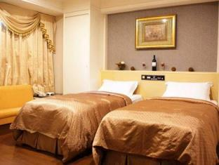
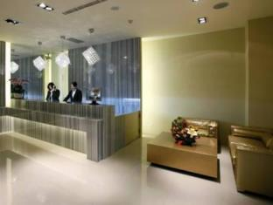
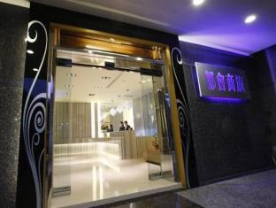
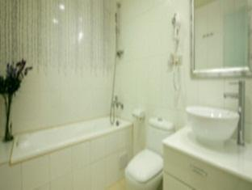

4)วันที่ 14 เม.ย. 58 เกาสง – ฟอร์โมซา บูเลอวาร์ด - ทะเลสาบดอกบัว – E-DA World - OUTLET MALL
เช้า  บริการอาหารเช้า ณ ห้องอาหารของโรงแรม(มื้อที่ 8)
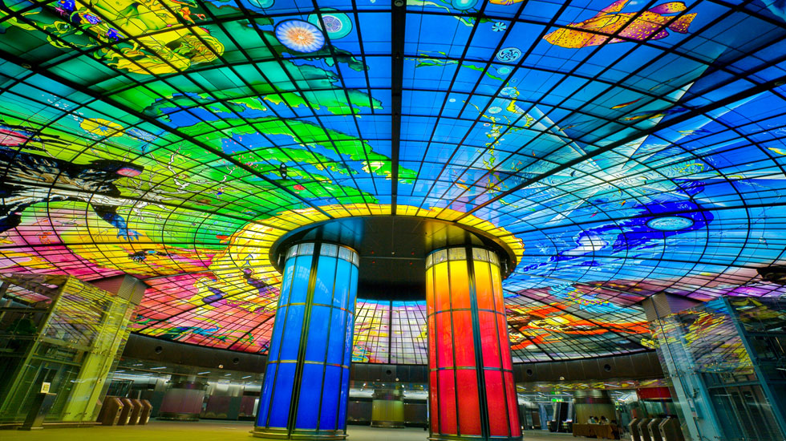
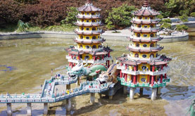
นำท่านชมสถานีรถไฟ ฟอร์โมซา บูเลอวาร์ด (Formosa Boulevard) ณ เมืองเกาสงได้รับฉายาว่า DOME OF LIGHT เป็นงานศิลปะที่ใหญ่ที่สุดในโลกออกแบบโดยศิละปินชาวเยอรมันNarcissus Quagliata ใช้เวลาในการสร้าง 4 ปี โดมมีเส้นผ่าศูนย์กลาง 30 เมตร สื่อถึงวัฎจักรต่างๆทีเกิดขึ้นในโลกมนุษย์ นำท่านสู่ ทะเลสาบดอกบัว เป็นจุดชมวิวที่มีชื่อเสียง อยู่ทางตอนเหนือของเมืองเกาสง เป็นที่รวมวัดหลากหลาย อาทิ วัดของลัทธิเต๋า ที่อยู่มุมทางด้านเหนือและ ทิศใต้ของทะเลสาบ เจดีย์มังกรและเสือ และกระโจมฤดูใบไม้ร่วง และฤดูใบไม้ผลิ ช่วงเวลาที่ทะเลสา บแห่งนี้สวยงามที่สุด คือในช่วงบ่ายแดดล่ม ลมตก เมื่อแสงอาทิตย์ตกกระทบกับผืนน้ำ เป็นเงาสะท้อนกลับ ใกล้เคียงกันคือ ซากกำแพงโบราณและประตู ฝงชาน ซึ่งถูกออกแบบในอันดับต้นๆ ในทางด้านประวัติศาสตร์ ว่ากันว่านักท่องเที่ยวที่เดินลอดปากของมังกรหิน และเดินออกจากปากของเสือจะเปลี่ยนความโชคร้ายเป็นความโชคดี
กลางวัน  บริการอาหารกลางวัน ณ ภัตตาคาร(มื้อที่ 9)
นำท่านสู่ E-DA World สำหรับท่านที่ชื่นชอบการช้อปปิ้งก็มีโซน OUTLET MALL ขนาดใหญ่ เพื่อให้ทุกท่านได้มีความสุขกับการช้อปปิ้ง และส่วนลดราคาสุดพิเศษมากมาย บนพื้นที่กว่า 58,000 ตารางเมตร รวบรวมร้านค้าสินค้าแบรนด์ดังชั้นนำของโลก กว่า 300 แบรนด์ พร้อมเพลิดเพลินกับความสวยงามดีไซด์เป็นแบบสไตล์เวเนเชี่ยนที่มาเก๊า เพดานถูกประดับตกแต่งอย่างสวยงาม สามารถถ่ายทอดฤดูกาล 4 ฤดู ความสวยงามของรุ่งอรุณและหมู่ดาวนับพันประกอบกับเพลงเคล้าคลอ และแสงสีที่เปลี่ยนแปลง ให้บรรยากาศที่สุขสันต์ในขณะที่คุณช้อปปิ้ง ***อิสระอาหารมื้อค่ำ***
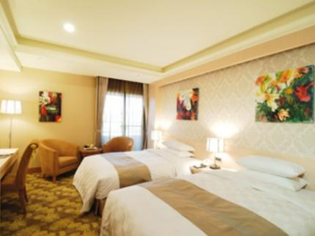
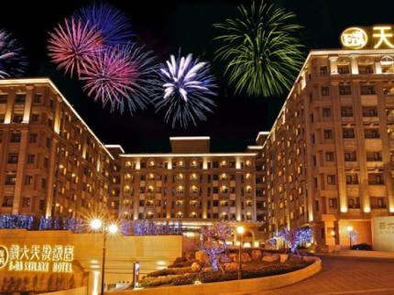
นำท่านเข้าสู่ที่พัก E-DA SKY LARK HOTEL หรือเทียบเท่า ระดับ 4 ดาว

5)วันที่ 15 เม.ย. 58 ร้านขนมเค้กสับปะรด – สนามบินเกาสง – กรุงเทพฯ
เช้า  บริการอาหารเช้า ณ ห้องอาหารของโรงแรม(มื้อที่ 10)
นำท่านไปชิมขนมขึ้นชื่อของไต้หวันที่ ร้านขนมเค้กสับปะรด ซึ่งทำจากแป้งเค้กโดยที่ภายในสอดไส้สับปะรด กวน ที่มีเนื้อละเอียดนุ่มนวล มีรสชาติที่อร่อยมาก และมีแพ็คเกจที่ออกแบบมาอย่างสวยงามเหมาะที่จะเป็นของฝากอย่างดี ถึงเวลาอันสมควรนำท่านเดินทางสู่สนามบินเกาสง
14.20 น. เดินทางกลับสู่กรุงเทพฯ โดยสายการบิน CHINA AIRLINES เที่ยวบินที่ CI 839
(บริการอาหารและเครื่องดื่มบนเครื่อง / ใช้เวลาบิน 3.30 ชั่วโมง)
16.50 น. เดินทางกลับถึงสนามบินนานาชาติสุวรรณภูมิ โดยสวัสดิภาพ
*******************************************************************
อัตราค่าบริการ
วันเดินทาง | ผู้ใหญ่  พักห้องละ 2 ท่าน | เด็กอายุ 2 - 12 ปี พักรวมกับผู้ใหญ่ |  |  | พักเดี่ยว
วันเดินทาง | ผู้ใหญ่  พักห้องละ 2 ท่าน | มีเตียง พักกับ  1 ผู้ใหญ่ | มีเตียง พักกับ  2 ผู้ใหญ่ | ไม่มีเตียง พักกับ  2 ผู้ใหญ่ | พักเดี่ยว
11-15 เม.ย.58 | 35,900.- | 35,900.- | 34,900.- | 33,900.- | 8,900.-
สำหรับผู้ที่มีวีซ่า หรือสิทธิการพำนักถาวรของประเทศใดประเทศหนึ่ง คือ สหรัฐอเมริกา แคนนาดา ญี่ปุ่น
อังกฤษ อียู (Schengen Visa) ออสเตรเลีย และนิวซีแลนด์ที่ยังไม่หมดอายุ ณ วันเดินทาง คืนค่าวีซ่า 1,500.- บาท/ท่าน
อัตราค่าบริการนี้รวม
- ค่าตั๋วเครื่องบินไป-กลับ ชั้นประหยัดพร้อมภาษีสนามบินทุกแห่ง
- ค่าที่พักห้องละ 2-3 ท่านตามโรงแรมที่ระบุไว้ในรายการหรือระดับเดียวกัน
- ค่าอาหาร, ค่าเข้าชม และค่ายานพาหนะทุกชนิด ตามที่ได้ระบุไว้ในรายการ
- ค่าใช้จ่ายของหัวหน้าทัวร์ที่คอยอำนวยความสะดวกให้กับท่านในตลอดการเดินทาง
- ค่าประกันอุบัติเหตุในระหว่างการเดินทางในวงเงินท่านละ 1,000,000 บาท ค่ารักษาพยาบาลท่านละ 500,000 บาท ผู้เอาประกันภัยอายุต่ำกว่า 15 ปี หรือ อายุ 75-85 ปี ความคุ้มครอง 50% ของจำนวนเงินเอาประกันภัยประกันภัยการเดินทาง บมจ.ไทยวิวัฒน์ประกันภัย
- น้ำดื่มวันละ 1 ขวด ต่อท่าน
- วีซ่าท่องเที่ยวไต้หวันเข้า-ออกหนึ่งครั้ง 1500 บาท/ท่าน

อัตราค่าบริการนี้ไม่รวม
- ค่าใช้จ่ายส่วนตัว เช่น ค่าอาหาร-เครื่องดื่ม นอกเหนือจากรายการทัวร์, ค่าซักรีด, ค่าโทรศัพท์ เป็นต้น
- ค่าปรับสำหรับน้ำหนักกระเป๋าเดินทางที่เกินจากที่ทางสายการบินกำหนดไว้
- ค่าทำหนังสือเดินทาง / ค่าทำใบอนุญาตที่กลับเข้าประเทศของคนต่างชาติ หรือ คนต่างด้าว
- ค่าธรรมเนียมน้ำมันที่ทางสายการบินอาจมีการเรียกเก็บเพิ่มเติมในภายหลัง
- ค่าภาษีหัก ณ ที่จ่าย และค่าภาษีมูลค่าเพิ่ม ( กรณีต้องการใบเสร็จเต็มรูปแบบ)
- ค่าทิปมัคคุเทศก์ท้องถิ่นและคนขับรถ ตลอดการเดินทาง 750NTD/ท่าน
เงื่อนไขการชำระเงิน
- กรุณาจองล่วงหน้าอย่างน้อย 45 วัน พร้อมมัดจำท่านละ 10,000 บาท ชำระส่วนที่เหลือ 20 วันก่อนเดินทาง
- การยกเลิก ยกเลิกก่อนการเดินทาง 45 วันทำการ คืนเงินทั้งหมด
ยกเลิกก่อนการเดินทาง 30 วันทำการ ทางบริษัท ฯ ขอสงวนสิทธิ์ในการคืนมัดจำ
ยกเลิกก่อนการเดินทาง 21 วันทำการ เก็บค่าใช้จ่ายท่านละ 50% ของราคาทัวร์
ยกเลิกก่อนการเดินทาง 14 วันทำการ เก็บค่าใช้จ่ายท่านละ 100% ของราคาทัวร์
****ยกเว้นกรุ๊ปที่เดินทางช่วงวันหยุดหรือเทศกาล ที่ต้องการันตีมัดจำกับสายการบินหรือกรุ๊ปที่มีการการันตีค่ามัดจำที่พักโดยตรงหรือโดยการผ่านตัวแทนในประเทศหรือต่างประเทศและไม่อาจขอคืนเงินได้ รวมถึงเที่ยวบินพิเศษ เช่น EXTRA FLIGHT ,CHARTER FLIGHT , LOWCOST AIRLINES จะไม่มีการคืนเงิน หรือค่าทัวร์ทั้งหมด เนื่องจากค่าตั๋วเป็นการเหมาจ่ายในเที่ยวบินนั้นๆ**

เงื่อนไขและข้อกำหนดอื่น ๆ
- เมื่อท่านออกเดินทางไปกับคณะแล้ว ท่านงดการใช้บริการรายการใดรายการหนึ่ง หรือไม่เดินทางพร้อมคณะถือว่าท่านสละสิทธิ์ไม่อาจเรียกร้องค่าบริการ และเงินมัดจำคืนได้ ไม่ว่ากรณีใดๆ ทั้งสิ้น
- บริษัทฯ ขอสงวนสิทธิ์ที่จะมีการเปลี่ยนแปลงราคาโดยมิต้องแจ้งให้ทราบล่วงหน้า ในกรณีที่มีการขึ้นลงของเงินตราต่างประเทศและจากการปรับขึ้นค่าน้ำมันของสายการบิน
- โปรแกรมการเดินทางอาจมีการเปลี่ยนแปลงตามความเหมาะสมแต่จะยึดถือผลประโยชน์ของผู้เดินทางเป็นสำคัญ
- หากท่านถูกเจ้าหน้าที่ตรวจคนเข้าเมืองทั้งประเทศไทย และของประเทศนั้นๆ ปฏิเสธการเข้า – ออกเมือง ด้วยเหตุผลใดๆ ก็ตาม ถือเป็นเหตุผลซึ่งอยู่นอกเหนืออำนาจและความรับผิดชอบของบริษัทฯ ทางบริษัทฯ ขอสงวนสิทธิ์ที่จะไม่คืนค่าบริการไม่ว่ากรณีใด ๆ ทั้งสิ้น
- บริษัทฯ เป็นเพียงตัวแทนสายการบิน, โรงแรม, ภัตตาคาร หรืออื่นๆ บริษัทฯ ขอสงวนสิทธิ์ที่จะไม่รับผิดชอบต่อค่าใช้จ่ายใดๆ ในกรณีที่เกิดเหตุสุดวิสัย เช่น การยกเลิกหรือล่าช้าของสายการบิน,อุบัติเหตุ, ภัยธรรมชาติ, การนัดหยุดงาน, การจลาจล หรือสิ่งของสูญหายตามสถานที่ต่าง ๆ ที่เกิดเหนืออำนาจควบคุมของบริษัทฯ
แต่ยังคงรักษามาตรฐานการบริการที่ดี เพื่อให้ท่านเกิดประโยชน์และความสุขในการท่องเที่ยว
- บริษัทฯ จะทำหน้าที่เป็นตัวแทนในการเรียกร้องค่าชดใช้จากสายการบิน, โรงแรมหรือบริษัทขนส่งเมื่อเกิดการสูญหายของ สัมภาระระหว่างการเดินทาง แต่จะไม่รับผิดชอบต่อการสูญหายดังกล่าว
- ในระหว่างการท่องเที่ยวนี้ หากท่านไม่ใช้บริการใด ๆ ไม่ว่าทั้งหมดหรือบางส่วน ถือว่าท่านสละสิทธิ์ ไม่สามารถเรียกร้องขอคืนค่าบริการได้
- หากท่านไม่เดินทางกลับพร้อมคณะทัวร์ ตั๋วเครื่องบินขากลับซึ่งยังไม่ได้ใช้ ไม่สามารถนำมาขอคืนเงินได้
- ทางบริษัทฯ ขอสงวนสิทธิ์ในการยกเลิก หรือเปลี่ยนกำหนดการเดินทาง หากมีผู้ร่วมเดินทางในคณะทัวร์ ไม่ครบตามที่กำหนดไว้
- ค่าบริการที่ท่านชำระกับทางบริษัทฯ เป็นการชำระแบบเหมาขาด และทางบริษัทฯได้ชำระให้กับบริษัทฯ ตัวแทนแต่ละแห่งแบบเหมาขาดเช่นกัน ดังนั้นหากท่านมีเหตุอันใดที่ทำให้ท่านไม่ได้ท่องเที่ยวพร้อมคณะตามรายการที่ระบุไว้ ท่านจะขอคืนค่าบริการไม่ได้
- บริษัทฯ ขอสงวนสิทธิ์ที่จะเปลี่ยนแปลงรายการทัวร์ตามความเหมาะสม และสถานการณ์ต่างๆ ทั้งนี้ทางบริษัทฯ จะยึดถือและคำนึงถึงความปลอดภัย รวมถึงประโยชน์สูงสุดของลูกค้าส่วนมากเป็นสำคัญ

เอกสารในการทำวีซ่า สำหรับหนังสือเดินทางไทย
- หนังสือเดินทางที่มีอายุไม่ต่ำกว่า 6 เดือน ต้องมีหน้าว่าง อย่างน้อย 2 หน้า แสดงหนังสือเดินทางเล่มเก่า (ถ้ามี)
- รูปถ่ายสี ขนาด 2 x 2 นิ้ว จำนวน 2 รูป พื้นหลังสีขาว เท่านั้น พร้อมเขียนชื่อ-นามสกุลด้านหลังรูป (หน้าตรง ไม่สวมหมวก ไม่สวมแว่น ไม่ยิ้มเห็นฟัน)**ห้ามใช้ ภาพถ่ายสติ๊กเกอร์ หรือรูปที่พริ้นซ์เองจากคอมพิวเตอร์
4. หลักฐานการทำงาน
• พนักงานบริษัท--หนังสือรับรองการทำงานตัวจริงเป็น ภาษาอังกฤษเท่านั้น
• เจ้าของกิจการ--กรุณาถ่ายสำเนาหน้าจดทะเบียนบริษัทที่มีชื่อท่านเป็นผู้มีอำนาจลงนาม จนถึงข้อบังคับบริษัท และหนังสือรับรองนี้ต้องมีอายุนับถึงวันยื่นวีซ่าไม่เกิน 3 เดือน และจะต้องแสดงตราประทับบริษัทเป็นสำคัญ
• นักเรียน--หนังสือรับรองการเรียนตัวจริงจากทางโรงเรียน ภาษาอังกฤษเท่านั้น
• เกษียณอายุ--หากท่านมีอายุตั้งแต่ 60 ปีขึ้นไป ไม่ต้องใช้หนังสือรับรองการทำงาน
- หลักฐานการเงิน สำเนา สมุดบัญชีฝากเงินออมทรัพย์ หรือประจำเท่านั้น ทำสำเนาย้อนหลัง 6 เดือน (ถ่ายเอกสารทุกหน้าตั้งแต่หน้าที่มีชื่อ, หน้าเลขที่ 1 จนถึงยอดบัญชี ณ ปัจจุบัน ไม่ว่าจะเกิน 6 เดือนหรือไม่) หรือ STATEMENT ที่ออกให้จากทางธนาคารเท่านั้น *โดยจะต้องอัพเดทยอดล่าสุดให้เป็นเดือนที่ต้องการยื่นขอวีซ่า
6. สำเนาทะเบียนบ้าน (จะต้องประกอบด้วยหน้าที่เป็นที่อยู่ และหน้าที่มีชื่อของผู้เดินทาง)
7. สำเนาบัตรประชาชน พร้อมเขียนเบอร์โทรศัพท์ที่สามารถติดต่อได้ เนื่องจากทางสถานฑูตอาจจะมีการโทรเช็คโดยตรงกับผู้เดินทาง สำหรับที่อายุต่ำกว่า 15 ปีและยังไม่ได้ทำบัตรประชาชน ใช้สูติบัตรประกอบด้วย
8. สำเนาทะเบียนสมรส หรือสำเนาทะเบียนหย่า : สำหรับผู้ที่จดทะเบียนสมรส หรือจดทะเบียนหย่า จะต้องแนบเอกสารนี้มาด้วย / สำเนาการเปลี่ยนแปลงชื่อ หรือนามสกุล (ถ้ามี)
10. สำหรับผู้ที่มีวีซ่า หรือสิทธิการพำนักถาวรของประเทศใดประเทศหนึ่ง คือ สหรัฐอเมริกา แคนนาดา ญี่ปุ่น อังกฤษ อียู (Schengen Visa) ออสเตรเลีย และนิวซีแลนด์ ที่ยังไม่หมดอายุ สามารถเดินทางเข้าประเทศไต้หวันได้โดยการทำวีซ่าออนไลน์ (ไม่ต้องใช้หลักฐานการยื่นขอวีซ่าข้างต้น ไม่มีค่าใช้จ่าย) และสามารถอยู่ที่ไต้หวันได้ไม่เกิน 30 วัน โดยสามารถขอหลักฐานการเข้าประเทศไต้หวันทางเว็บไซต์ https://nas.immigration.gov.tw/nase และนำหลักฐานที่ได้รับแสดงต่อสายการบินและเจ้าหน้าที่ตรวจคนเข้าเมืองของไต้หวัน ( ทางบริษัททำให้ ท่านต้องถ่ายเอกสารวีซ่าประเทศนั้นๆ ที่ยังไม่หมดอายุวีซ่า)

**เนื่องจากสถานทูตมีการเปลี่ยนแปลงแบบฟอร์มการขอวีซ่า จึงขอความกรุณากรอกข้อมูลดังต่อไปนี้**
**กรุณาระบุรายละเอียดทั้งหมดให้ครบถ้วน เพื่อประโยชน์ของตัวท่านเอง**

ชื่อ-นามสกุล (ภาษาอังกฤษตัวพิมพ์ใหญ่ ตามหน้าพาสปอร์ต)
( MISS. / MRS. / MR.) NAME.....................................................SURNAME.............................................................
สถานภาพ  โสด  แต่งงาน  หม้าย  หย่า
 ไม่ได้จดทะเบียน  จดทะเบียน ชื่อคู่สมรส........................................................................................................
ที่อยู่ตามทะเบียนบ้าน (ภาษาอังกฤษตัวพิมพ์ใหญ่).........................................................................................................
.............................................................................................. รหัสไปรษณีย์.................................. โทรศัพท์บ้าน...........................................................................มือถือ...............................................................................
ที่อยู่ปัจจุบัน (กรณีไม่ตรงตามทะเบียนบ้าน / ภาษาอังกฤษตัวพิมพ์ใหญ่)......................................................................
........................................................................................................................................................................................................................................... รหัสไปรษณีย์ ......................................โทรศัพท์บ้าน..................................................
ชื่อสถานที่ทำงาน / สถานศึกษา (ภาษาอังกฤษตัวพิมพ์ใหญ่).........................................................................................
ตำแหน่งงาน……………………………………………………………………………………….………….………..……………
ที่อยู่สถานที่ทำงาน / สถานศึกษา (ภาษาอังกฤษตัวพิมพ์ใหญ่) ..................................................................................
................................................................................................................................................................................................................................................................................................................................................................................รหัสไปรษณีย์ ..................................โทร......................................................................................................................... (สำคัญมาก กรุณาแจ้งเบอร์ที่ถูกต้อง ที่สามารถติดต่อท่านได้โดยสะดวกเนื่องจากทางสถานทูตอาจจะมีการโทรเช็คข้อมูลโดยตรงกับท่าน)
ท่านเคยเดินทางเข้าประเทศไต้หวันหรือไม่  ไม่เคย  เคยเดินทางแล้ว
เมื่อวันที่............เดือน....................ปี............... ถึง วันที่.............เดือน................ปี................. เมือง ...............................
ภายใน 1 ปี ท่านเคยเดินทางไปต่างประเทศหรือไม่  ไม่เคย  เคย โปรดระบุ
เมื่อวันที่............เดือน.....................ปี............. ถึง วันที่........เดือน................ปี................. ประเทศ ..............................
ชื่อบุคคลที่สามารถติดต่อได้ในกรณีฉุกเฉิน..................................................................................................................................
ความสัมพันธ์…………………………………………………………..เบอร์ติดต่อ………………….…………………………………………………..
รายชื่อบุคคลในครอบครัวของท่าน พร้อมระบุความสัมพันธ์ (ภาษาอังกฤษตัวพิมพ์ใหญ่)
1. ชื่อ-สกุล....................................................................................................................................................................
สัญชาติ……………………………..อาชีพ…………………………….…..….ความสัมพันธ์..........................................................
2. ชื่อ-สกุล....................................................................................................................................................................
สัญชาติ……………………………..อาชีพ…………………………….…..….ความสัมพันธ์..........................................................
3. ชื่อ-สกุล....................................................................................................................................................................
สัญชาติ……………………………..อาชีพ…………………………….…..….ความสัมพันธ์..........................................................

การชำระเงิน :
มัดจำล่วงหน้า ท่านละ 10,000 บาท
ส่วนที่เหลือ ชำระให้หมดก่อน 20 วัน ของวันออกเดินทาง
โอนมาที่ ธนาคารใด ธนาคารหนึ่ง ในบัญชีกระแสรายวัน ในนาม สมปอง เจนชัยจิตรวนิช
ธนาคาร กรุงศรีอยุธยา สาขา สี่แยกวังหิน เลขที่บัญชี 2140013280
ธนาคาร กสิกรไทย สาขา รัชดา-ห้วยขวาง เลขที่บัญชี 089-1069251
หรือ โอนมาที่ ธนาคารใด ธนาคารหนึ่ง ในบัญชีออมทรัพย์ ในนาม สมปอง เจนชัยจิตรวนิช
ธนาคาร กรุงศรีอยุธยา สาขาตลาดถนอมมิตร วัชรพล เลขที่บัญชี 479-1-08508-1
ธนาคาร ไทยพาณิชย์ สาขาย่อย เซ็นทรัลปิ่นเกล้า บัญชี ออมทรัพย์ เลขที่ 183-2 10718-9
ธนาคาร กรุงเทพ สาขาย่อย เซ็นทรัล ปิ่นเกล้า บัญชีออมทรัพย์ เลขที่ 095-0-20209-3
ธนาคาร กสิกรไทย สาขาซอย วัชรพล บัญชีออมทรัพย์ เลขที่ 796-2-09343-9

พิเศษ จากเรา
- รายการทัวร์ทั่วไป city tour ของเราจัดคงตามรูปแบบของทัวร์ทั่วไป
แต่เราได้มีการเพิ่มรายละเอียดปลีกย่อยเข้าไปอีกมากมายให้สังเกตในรายละเอียดได้เลย
- ถ่ายภาพมากกว่า 1,000 ภาพ จัดทำเป็น ซีดี แจกทุกท่าน ( กรณีกรุ๊ปใหญ่เท่านั้น)
- เที่ยวมากกว่าลึกกว่า สัมผัสถึงท้องถิ่นมากกว่า
- มีไกด์ พูดไทย ได้ มาบริการให้
- อาหาร ครบ ทุกมื้อ ตามโปรแกรม
- ราคาที่นำเสนอพิเศษสุดกว่าที่อื่น แต่มากด้วยคุณภาพกว่ามากมาย
- เราประกันอุบัติเหตุการเดินทางให้ คนละ 1,000,000 บาท

  - สมปอง ทัวร์ /
  - ใบอนุญาตประกอบธุรกิจการท่องเที่ยว เลขที่ 11 / 05588
  - Website : www.programtour.com
  - Email : jenchai624@hotmail.com
  - Chat : msn : jenchai624@hotmail.com
  - Chat : Skype : jenchai624
  - Chat : Line : ID : 0899246304
  - Office 1 : ประเทศไทย : 02-8867018-9 (ตลิ่งชัน)
  - Office 2 : ประเทศไทย : 02-9481866 (รามอินทรา )
  - Mobile : มือถือ ไทย : 089-9246304, 087-5149753,
  - Mobile : มือถือ เวียดนาม : 091-6003612

